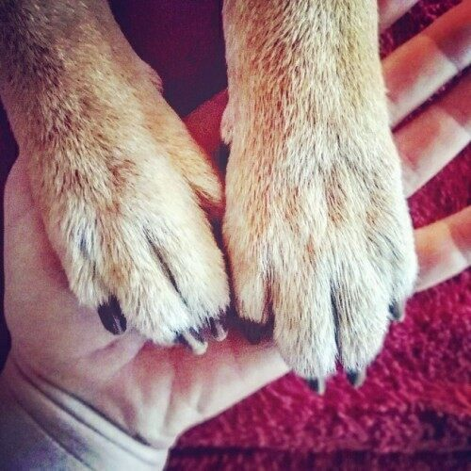
Sbírka pro útulek
Útulek hlavně potřebuje:
Pro pejsky:
- granule Ontario Adult Medium Lamb&Rice nebo Beef&Rice
konzervy Ontario, Brit, Rinti (ideálně 400g)
Pro kočičky:
- stelivo pro kočky - přírodní , hrudkující - Brit, Zverlit, Magic
- kapsičky Felix, Applaws, Royal Canin pro koťata, pasty Ontario (kitten)
- granule pro koťata- Royal Canin Mother&Babycat, Enigma kitten
- jemná kočičí podestýlka značky Zverlit
Obecně:
- savé ručníky, deky
- čistící prostředky: papírové kuchyňské utěrky, dezinfekční prostředky a čistící prostředky na podlahy bez chlóru, odpadkové pytle
Pro zvířátka je kvalitní strava zajištěna, nicméně spotřeba je veliká, proto uvítáme materiální pomoc. Výše uvedené potřeby pro zvířátka máme již osvědčené a víme, že zvířátkům vyhovují.
Za pomoc a podporu předem moc děkujeme :) můžete nosit paní učitelce Zemanové přírodopis do 16.12.

